[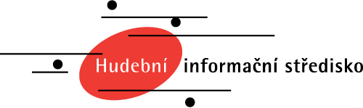](https://www.musica.cz/)

**Vedeme archiv partitur a nahrávek, vydáváme časopisy a CD, pořádáme koncerty, propagujeme současnou českou hudbu.**

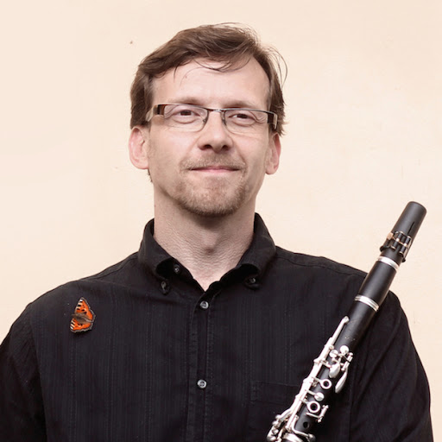

**Festival Forfest: nové skladby pro sólový klarinet**

19. června 2020, kostel sv. Jana Křtitele, Kroměříž

Forfest

Martin Wiesner: *Miniatura* (světová premiéra)

Josef Adamík: *Monolog* (světová premiéra)

Jana Vöröšová: *Na hladině* (světová premiéra)

Jiří Mráz – klarinet

Rubriky [Česko](https://www.musica.cz/rubriky/cesko-cs/), [Koncerty](https://www.musica.cz/rubriky/koncert-cs/), [Premiéry](https://www.musica.cz/rubriky/premiery/) Štítky [festival](https://www.musica.cz/tag/festival-cs/), [Forfest](https://www.musica.cz/tag/forfest-cs/), [Jana Vöröšová](https://www.musica.cz/tag/jana-vorosova-cs/), [Jiří Mráz](https://www.musica.cz/tag/jiri-mraz-cs/), [Josef Adamík](https://www.musica.cz/tag/josef-adamik-cs/), [klarinet](https://www.musica.cz/tag/klarinet-cs/), [Kroměříž](https://www.musica.cz/tag/kromeriz-cs/), [Martin Wiesner](https://www.musica.cz/tag/martin-wiesner/), [premiéra](https://www.musica.cz/tag/premiera-cs/), [recitál](https://www.musica.cz/tag/recital-cs/), [světová premiéra](https://www.musica.cz/tag/svetova-premiera-cs/) Navigace příspěvků

[16. ročník mezinárodní houslové soutěže H. Wieniawského](https://www.musica.cz/16-rocnik-mezinarodni-houslove-souteze-h-wieniawskeho/)

[Jan Vrkoč: Tichá modlitba (světová premiéra)](https://www.musica.cz/jan-vrkoc-ticha-modlitba-svetova-premiera/)